PLAN OPERATIVO ANUAL
DEL AREA DE CULTURA Y DEPORTES

MAYO A DICIEMBRE DE 2015

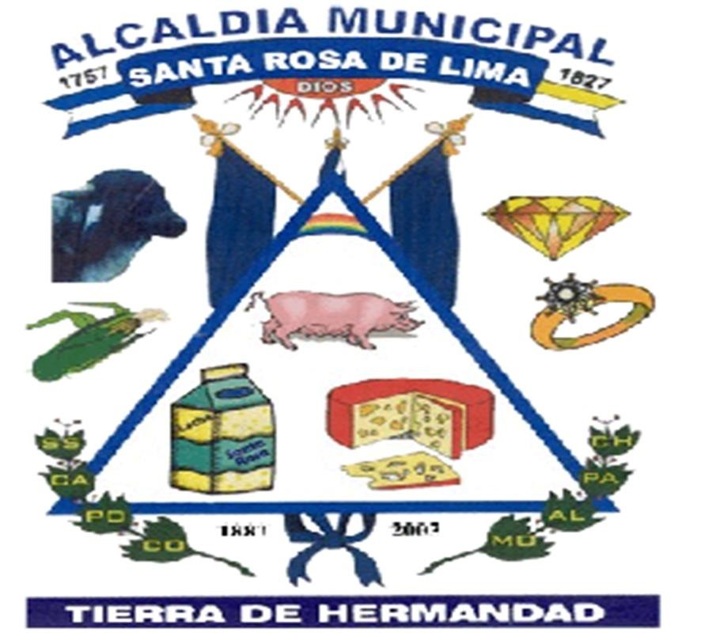

José Oreste0 Meléndez
Director del Área de Cultura y Deportes

VISIÓN

Que el Área de Cultura y Deportes sea reconocido por su alta organización e implementación del plan de desarrollo técnico y cultural, logrando el desarrollo integral del ser humano (niños /as y jóvenes) A través de la transmisión de valores; tanto en el plano físico, técnico, táctico y psicológico con credibilidad ante la sociedad, instituciones públicas y empresa privada.

MISIÓN

Planear, organizar, dirigir, ejecutar y evaluar el plan de desarrollo técnico de CULTURA Y DEPORTES para elevar el nivel de calidad y, que tengan una memoria táctica en recepción y análisis de la situación, solución mental del problema resolución motora con una consecución final positiva, así mismo fomentar la cultura en cada uno de los participantes.

INTRODUCCION

No basta trabajar en los jóvenes los componentes del rendimiento deportivo, las cualidades físicas, técnicas, tácticas psicológicas, aspectos ya de si importantísimos; hay que lograr que los jóvenes de un nivel o selección se entiendan dentro del campo de juego, colaboren eficaz y mutuamente en las situaciones de juego; esto de forma integral, tanto en entrenamiento como partidos en función de su posición dentro del terreno y la labor que desempeñan dentro de éste.

Entonces para lograr esta comprensión del jugador dentro del terreno y un entendimiento completo del sentido de ayuda y cooperación con el compañero; se vuelve vital la mano del entrenador de fútbol, quien será el responsable directo de potenciar en los jóvenes todas las cualidades antes mencionadas; será el entrenador quien deba explicar y enseñar a cada uno de los jóvenes las normas de conducta que sirven de base para el correcto aprendizaje del fútbol, así como de otros deportes, fomentar valores de vida que formen el carácter de los jóvenes de manera mas adecuada, enseñando así los códigos de convivencia armónica, el entendimiento mutuo y todos aquellos aspectos que nos conduzcan al tan buscado “desarrollo integral del joven deportista”.

Es por eso que El Área de Cultura y Deportes buscara hacer de estos jóvenes con una estructura de bases sólidas bien organizada, con objetivos claros, deportistas eficientes y fundamentados con fe en Dios y en sí mismos, con un trabajo incansable y ordenado que nos permita crear ambientes de cultura y deportes y así disminuir los índices de violencia, así como crear buenos hábitos y valores en los jóvenes para crear una sociedad más prospera y libre de violencia.

JUSTIFICACION

Uno de los aspectos importantes que ha tomado como reto la unidad técnica es conformar escuelas de fútbol con alto nivel de calidad y de organización; formar jóvenes con carácter positivo y espíritu deportivo, y como consecuencia lógica lograr un nivel amplio de masificación que nos devuelva la credibilidad y la confianza deportiva, además de fomentar la cultura en la juventud de Santa Rosa de Lima.

OBJETIVOS GENERALES

- Lograr un buen nivel de entendimiento como unidad técnica, coordinando, organizando, y planificando entrenamientos, capacitaciones, visitas técnicas y demás labores; todo con un proceso sistematizado que nos permita alcanzar mayor eficacia y eficiencia.
- Formar un equipo de trabajo sólido aunado a la junta directiva con la finalidad de optimizar recursos y alcanzar objetivos generales y específicos.
- Fomentar valores éticos, morales y espirituales para la vida que dejen en el niño y el joven no solo una huella deportiva sino un desarrollo permanente para su vida.

OBJETIVOS ESPECIFICOS

- Coordinar y gestionar con las autoridades locales, directores y sub-directores, profesores encargados de la función deportiva, líderes comunales empresa privada la planificación y el desarrollo del fútbol y otros deportes.

- Establecer contactos interinstitucionales con instituciones educativas y otros que implementen programas deportivos con el fin de optimizar recursos humanos y económicos para el fortalecimiento de los deportes.

- Tener jóvenes de selección que sepan de canalización del juego, ocupación racional del terreno de juego tanto en ataque como en defensa en base a un sistema de juego de la escuela de futbol de la Alcaldia Municipal de Santa Rosa de Lima.
- Conseguir mayor velocidad en el gesto técnico y físico del niño y joven que forman parte de la escuela de futbol.
- Lograr mantener un nivel de eficacia técnica táctica, física y psicológicas.

METAS

- Fortalecer y darle continuidad a la Escuela de Futbol de la Alcaldia Municipal.

- Realizar torneos de futbol en los distintos barrios, colonias, cantones y caseríos del Municipio de Santa Rosa de Lima.

- Realizar torneos de softbol en los distintos barrios, colonias, cantones y caseríos del Municipio de Santa Rosa de Lima.

ORGANIZACIÓN

Para llevar a cabo el cumplimiento de objetivos y metas propuestas se necesita un nivel adecuado de organización dentro de la unidad técnica; es por ello que para llevar acabo la labor se tomarán en cuenta algunos aspectos tales como:

- Las metas fijadas deberán ser alcanzables por parte de los involucrados.

- Deberán definirse códigos de conducta tanto administrativos, como de jugadores, padres de familia y la unidad técnica del Área de Cultura y Deportes.

- Deberán de cumplirse a cabalidad con las normas establecidas por el Área de Cultura y Deportes.

NORMAS DEL AREA DE CULTURA Y DEPORTES

  - PARA PODER PARTICIPAR EN LOS PARTIDOS DE LA LIGA DEBE:
    - ASISTIR A LOS ENTRENAMIENTOS PUNTUALMENTE.
    - ESTAR DEBIDAMENTE INSCRITOS EN LA ESCUELA DE FUTBOL MUNICIPAL.
    - LLEGAR 30 MINUTOS ANTES DE LA HORA DE REUNION ESTABLECIDA LOS DIAS EN QUE SE REALIZAN LOS PARTIDOS DE LA LIGA.
    - ASISTIR DEBIDAMENTE UNIFORMADO A LOS PARTIDOS DE FUTBOL.

  - DURANTE LOS ENTRENAMIENTOS EL AUXILIAR TECNICO DEBE:
    - TRATAR DE MANERA RESPETUOSA A LOS NIÑOS QUE ASISTEN AL ENTRENAMIENTO.
    - CUMPLIR CON LAS SESIONES DE ENTRENAMIENTO PROGRAMADA.
    - ASISTIR PUNTUALMENTE A LAS SESIONES DE ENTRENAMIENTO.
    - COORDINAR CON LA ALCALDIA EL EQUIPAMIENTO NECESARIO PARA REALIZAR DE MANERA ADECUADA LAS
SESIONES DE ENTRENAMIENTO Y LOS PARTIDOS DE LIGA.

NOMINA DE LA JUNTA DIRECTIVA DE LA ESCUELA
MUNICIPAL 2015 AL 2016

PRESIDENTE: JOSE RAUL PRUDENCIO

VECE PRESIDENTE: LUIS ENRIQUE TURCIOS

SECRETARIO: OLVIN MANRIQUE RAMIREZ

PRO SECRETARIO: JOSE LUIS LOPEZ LAZO

TESORERO: MIGUEL ARCENCIO GUEVARA

SINDICO: INMER KEYSI PINEDA

VOCAL: GUILLERMO ANTONIO MEJIA

DIRECTOR DE DEPORTES: JOSE ORESTE MELENDEZ

MONITORES TECNICOS: JOSE RAUL MERINO

PAULINO HORACIO GUEVARA

UTILERO: SANTOS HERNAN GARCIA



PLAN DE TRABAJO SEMANAL DEL AREA DE CULTURA Y
DEPORTES ALCALDIA MUNICIPAL DE SANTA ROSA DE LIMA
 | DIA | HORARIO | ACTIVIDADES DIARIAS | RESPONSABLE
 | LUNES | 8:00AM-  12:00PM | Llenado de documentación concerniente a la Escuela Municipal | Oreste Meléndez, Raúl  Merino y Horacio Guevara
 | LUNES | 1:00PM-  4:00PM | Llenado de documentación concerniente a la Escuela Municipal | Oreste Meléndez, Raúl  Merino y Horacio Guevara
 | MARTES | 8:00AM-  12:00PM | Llenado de documentación concerniente a la Escuela Municipal | Oreste Meléndez, Raúl  Merino y Horacio Guevara
 | MARTES | 1:00PM-  2:00PM | Asistencia a reunión semanal en la ADFA | José Oeste Meléndez
 | MARTES | 2:00PM-  4:00PM | Entrenamiento de la Escuela de  Futbol Municipal en cancha Los Pericos | Oreste Meléndez, Raúl  Merino y Horacio Guevara
 | MIERCOLES | 8:00AM-  12:00PM | Llenado de documentación concerniente a la Escuela Municipal | Oreste Meléndez, Raúl  Merino y Horacio Guevara
 | MIERCOLES | 1:00PM-  4:00PM | Llenado de documentación concerniente a la Escuela Municipal | Oreste Meléndez, Raúl  Merino y Horacio Guevara
 | JUEVES | 8:00AM-  12:00PM | Llenado de documentación concerniente a la Escuela Municipal | Oreste Meléndez, Raúl  Merino y Horacio Guevara
 | JUEVES | 1:00PM-  4:00PM | Entrenamiento de la Escuela de  Futbol Municipal en cancha Los Pericos | Oreste Meléndez, Raúl  Merino y Horacio Guevara
 | VIERNES | 8:00AM-  12:00PM | Llenado de documentación concerniente a la Escuela Municipal | Oreste Meléndez, Raúl  Merino y Horacio Guevara
 | VIERNES | 1:00PM-  4:00PM | Llenado de documentación concerniente a la Escuela Municipal | Oreste Meléndez, Raúl  Merino y Horacio Guevara
 | SABADO | 9:00AM-  1:00PM | Partidos de Futbol de la Liga Menor, entre la Escuela de Futbol Municipal de Santa Rosa de Lima con las diferentes Escuelas de Futbol asociadas a la Liga (Escuela Municipal de Anamoros, Flamenco de  Jocoro, Santa Clarita, Municipal Limeño,  Escuela Municipal San José de la Fuente) | Oreste Meléndez, Raúl Merino y Horacio Guevara

RECURSOS HUMANOS

Actualmente contamos con el recurso humano siguiente:

Unidad técnica:
- 2 Monitores Técnicos
Administrativo:
- Director del Área de Cultura y Deportes

PROYECCIONES PARA 2015

Procesos para el logro de objetivos y metas a corto, mediano y largo plazo.

Se necesita:

RECURSOS MATERIALES:
- 80 uniformes.
- 15 balones de futbol.
- 40 conos.
- 25 platillos.
- 2 silbatos.
- 1 bomba para inflar balones.
- 20 aros de hula-hula.

ANEXOS

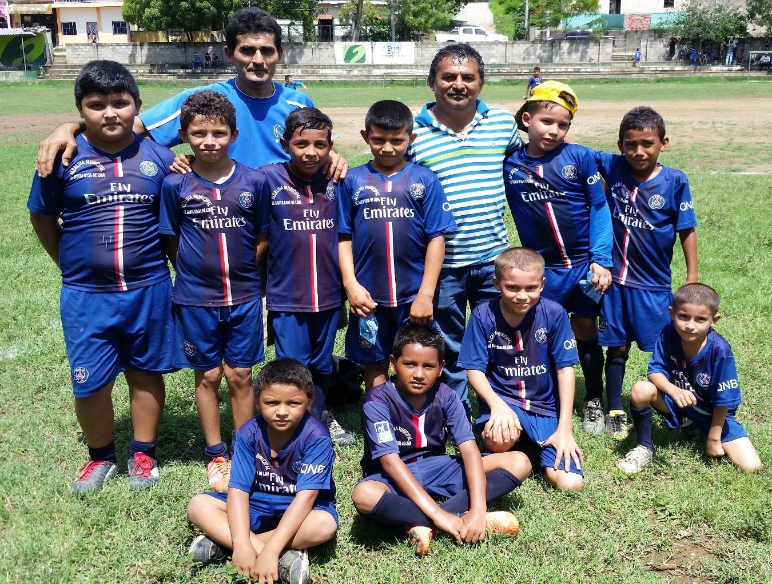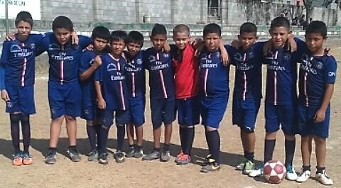
ESCUELA DE FUTBOL DE LA ALCALDIA
MUNICIPAL DE SATA ROSA DE LIMA
NIVEL 3

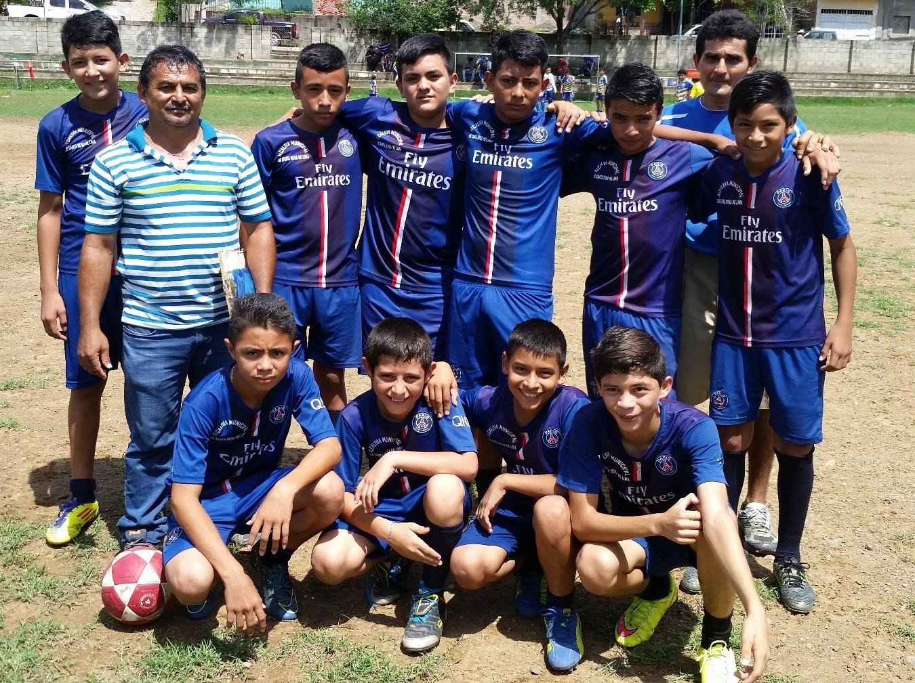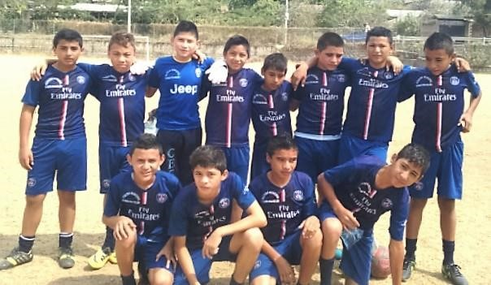
ESCUELA DE FUTBOL DE LA ALCALDIA
MUNICIPAL DE SATA ROSA DE LIMA NIVEL 4

ESCUELA DE FUTBOL DE LA ALCALDIA
MUNICIPAL DE SATA ROSA DE LIMA NIVEL 5
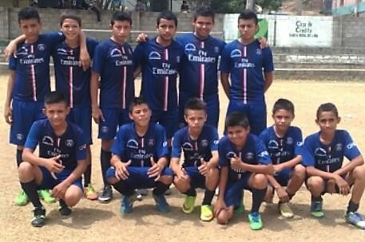

DIOS BENDIGA ESTE PLAN Y SE LOGRE SU EJECUCIÓN EN EL AÑO 2015

PERFILES DEL CARGO
TITULO DEL CARGO: DIRECTOR DEL AREA Y CULTURA Y DEPORTES
UNIDAD: CULTURA Y DEPORTES
FUNCIONES ESPECIFICAS

- PROMOVER LA ESCUELA DE FUTBOL, A TRAVES DE TORNEOS,
ASI COMO EL DEPORTE AFICIONADO Y ESCOLARES EN
COORDINACIÓN CON LAS ENTIDADES PUBLICAS Y PRIVADAS

- DIRIGIR, COORDINAR, EJECUTAR Y SUPERVISAR ACTIVIDADES
DEPORTIVAS DE AFICIONADO Y ESCOLAR A NIVEL DEL MUNICIPIO

- PROMOVER EL DESARROLLO DE LAS ACTIVIDADES DEPORTIVAS
EN SU DIFERENTES DISCIPLINA A NIVEL LOCAL E INSTITUCIONAL, EN COORDINACION CON LAS ENTIDADES PUBLICAS Y PRIVADAS.

- ELABORAR INFORME SEMANAL DE SUS FUNCIONES RESPECTIVAS

- LLEVAR REGISTROS DE EXPEDIENTES DE NIÑOS, NIÑAS Y ADOLECENTES DE LA ESCUELA DE FUTBOL MINICIPAL

- ORGANIZAR ACTIVIDADES RECREATIVAS EN EL MUNICIPIO, DIRIGIDOS A ESCUELAS ESCOLARES Y ADULTOS, ENTRE OTROS

MANUAL DESCRIPTOR DE CARGOS Y
CATEGORIAS

- CANALIZAR LAS INISIATIVAS PARA EL MEJORAMIENTO DE LA INFRAESTRUCTURA DEPORTIVA, ASI COMO EL EQUIPAMIENTO DE LAS DIFERENTES DICIPLINAS DEPORTIVAS

- PLANEAR, PROGRAMAR, DIRIGIR Y EVALUAR LAS ACTIVIDADES EDUCATIVAS, CULTURALES DEPORTIVAS Y RECREATIVAS DE LA COMUNIDAD

- PROMOVER ESPACIOS DE PARTICIPACION, EDUCATIVOS Y DE RECREACION DESTINADOS AL DEPORTE DE ADULTOS MAYORES DEL MUNICIPIO.

MUNICIPAL AÑO 2015-2016

NIVEL # 1

N | NOMBRES | FECHAS DE NACIMIENTO | ENCARGADO
1
2
3
4
5
6
7
8
9

MUNICIPAL AÑO 2015-2016

NIVEL # 2

N | NOMBRES | FECHAS DE NACIMIENTO | ENCARGADO
1
2
3
4
5
6
7
8
9
10

MUNICIPAL AÑO 2015-2016

NIVEL # 3
 | NOMBRES | FECHAS DE NACIMIENTO | ENCARGADO
1
2
3
4
5
6
7
8
9
10
11
12
13
14
15
16
17
18
19

ALCALDIA MUNICIPAL DE SANTA ROSA DE LIMA DEL AREA DE CULTURA Y DEPORTE CONTRO Y REGISTRO DE LOS NIÑOS, NIÑAS Y ADOLECENTES DE LA ESCUELA DE FUTBOL MUNICIPAL AÑO 2015-2016 NIVE # 4

N | NOMBRES | FECHAS DE NACIMIENTO | ENCARGADO
1
2
3
4
5
6
7
8
9
10
11
12
13
14
15
16
17
18
19
20
21
22
23
24
25
26

ALCALDIA MUNICIPAL DE SANTA ROSA DE LIMA DEL AREA DE CULTURA Y DEPORTE CONTRO Y REGISTRO DE LOS NIÑOS, NIÑAS Y ADOLECENTES DE LA ESCUELA DE FUTBOL MUNICIPAL AÑO 2015-2016

NIVEL # 5

N | NOMBRES | FECHAS | ENCARGADO
1
2
3
4
5
6
7
8
9
10
11
12
13
14

PLAN OPERATIVO ANUAL
DEL AREA DE CULTURA Y DEPORTES

ENERO A DICIEMBRE DE 2016

José Orestes Meléndez
Director del Área de Cultura y Deportes

VISIÓN

Que el Área de Cultura y Deportes sea reconocido por su alta organización e implementación del plan de desarrollo técnico y cultural, logrando el desarrollo integral del ser humano (niños /as y jóvenes) A través de la transmisión de valores; tanto en el plano físico, técnico, táctico y psicológico con credibilidad ante la sociedad, instituciones públicas y empresa privada.

MISIÓN

Planear, organizar, dirigir, ejecutar y evaluar el plan de desarrollo técnico de CULTURA Y DEPORTES para elevar el nivel de calidad y, que tengan una memoria táctica en recepción y análisis de la situación, solución mental del problema resolución motora con una consecución final positiva, así mismo fomentar la cultura en cada uno de los participantes.

INTRODUCCION

No basta trabajar en los jóvenes los componentes del rendimiento deportivo, las cualidades físicas, técnicas, tácticas psicológicas, aspectos ya de si importantísimos; hay que lograr que los jóvenes de un nivel o selección se entiendan dentro del campo de juego, colaboren eficaz y mutuamente en las situaciones de juego; esto de forma integral, tanto en entrenamiento como partidos en función de su posición dentro del terreno y la labor que desempeñan dentro de éste.

Entonces para lograr esta comprensión del jugador dentro del terreno y un entendimiento completo del sentido de ayuda y cooperación con el compañero; se vuelve vital la mano del entrenador de fútbol, quien será el responsable directo de potenciar en los jóvenes todas las cualidades antes mencionadas; será el entrenador quien deba explicar y enseñar a cada uno de los jóvenes las normas de conducta que sirven de base para el correcto aprendizaje del fútbol, así como de otros deportes, fomentar valores de vida que formen el carácter de los jóvenes de manera mas adecuada, enseñando así los códigos de convivencia armónica, el entendimiento mutuo y todos aquellos aspectos que nos conduzcan al tan buscado “desarrollo integral del joven deportista”.

Es por eso que El Área de Cultura y Deportes buscara hacer de estos jóvenes con una estructura de bases sólidas bien organizada, con objetivos claros, deportistas eficientes y fundamentados con fe en Dios y en sí mismos, con un trabajo incansable y ordenado que nos permita crear ambientes de cultura y deportes y así disminuir los índices de violencia, así como crear buenos hábitos y valores en los jóvenes para crear una sociedad más prospera y libre de violencia.

JUSTIFICACION

Uno de los aspectos importantes que ha tomado como reto la unidad técnica es conformar escuelas de fútbol con alto nivel de calidad y de organización; formar jóvenes con carácter positivo y espíritu deportivo, y como consecuencia lógica lograr un nivel amplio de masificación que nos devuelva la credibilidad y la confianza deportiva, además de fomentar la cultura en la juventud de Santa Rosa de Lima.

OBJETIVOS GENERALES

- Lograr un buen nivel de entendimiento como unidad técnica, coordinando, organizando, y planificando entrenamientos, capacitaciones, visitas técnicas y demás labores; todo con un proceso sistematizado que nos permita alcanzar mayor eficacia y eficiencia.
- Formar un equipo de trabajo sólido aunado a la junta directiva con la finalidad de optimizar recursos y alcanzar objetivos generales y específicos.
- Fomentar valores éticos, morales y espirituales para la vida que dejen en el niño y el joven no solo una huella deportiva sino un desarrollo permanente para su vida.

OBJETIVOS ESPECIFICOS

- Coordinar y gestionar con las autoridades locales, directores y sub-directores, profesores encargados de la función deportiva, líderes comunales empresa privada la planificación y el desarrollo del fútbol y otros deportes.

- Establecer contactos interinstitucionales con instituciones educativas y otros que implementen programas deportivos con el fin de optimizar recursos humanos y económicos para el fortalecimiento de los deportes.

- Tener jóvenes de selección que sepan de canalización del juego, ocupación racional del terreno de juego tanto en ataque como en defensa en base a un sistema de juego de la escuela de futbol de la Alcaldia Municipal de Santa Rosa de Lima.
- Conseguir mayor velocidad en el gesto técnico y físico del niño y joven que forman parte de la escuela de futbol.
- Lograr mantener un nivel de eficacia técnica táctica, física y psicológicas.

METAS

- Fortalecer y darle continuidad a la Escuela de Futbol de la Alcaldia Municipal.

- Realizar torneos de futbol en los distintos barrios, colonias, cantones y caseríos del Municipio de Santa Rosa de Lima.

- Realizar torneos de softbol en los distintos barrios, colonias, cantones y caseríos del Municipio de Santa Rosa de Lima.

ORGANIZACIÓN

Para llevar a cabo el cumplimiento de objetivos y metas propuestas se necesita un nivel adecuado de organización dentro de la unidad técnica; es por ello que para llevar acabo la labor se tomarán en cuenta algunos aspectos tales como:

- Las metas fijadas deberán ser alcanzables por parte de los involucrados.

- Deberán definirse códigos de conducta tanto administrativos, como de jugadores, padres de familia y la unidad técnica del Área de Cultura y Deportes.

- Deberán de cumplirse a cabalidad con las normas establecidas por el Área de Cultura y Deportes.

NORMAS DEL AREA DE CULTURA Y DEPORTES

  - PARA PODER PARTICIPAR EN LOS PARTIDOS DE LA LIGA DEBE:
    - ASISTIR A LOS ENTRENAMIENTOS PUNTUALMENTE.
    - ESTAR DEBIDAMENTE INSCRITOS EN LA ESCUELA DE FUTBOL MUNICIPAL.
    - LLEGAR 30 MINUTOS ANTES DE LA HORA DE REUNION ESTABLECIDA LOS DIAS EN QUE SE REALIZAN LOS PARTIDOS DE LA LIGA.
    - ASISTIR DEBIDAMENTE UNIFORMADO A LOS PARTIDOS DE FUTBOL.

  - DURANTE LOS ENTRENAMIENTOS EL AUXILIAR TECNICO DEBE:
    - TRATAR DE MANERA RESPETUOSA A LOS NIÑOS QUE ASISTEN AL ENTRENAMIENTO.
    - CUMPLIR CON LAS SESIONES DE ENTRENAMIENTO PROGRAMADA.
    - ASISTIR PUNTUALMENTE A LAS SESIONES DE ENTRENAMIENTO.
    - COORDINAR CON LA ALCALDIA EL EQUIPAMIENTO NECESARIO PARA REALIZAR DE MANERA ADECUADA LAS
SESIONES DE ENTRENAMIENTO Y LOS PARTIDOS DE LIGA.

NOMINA DE LA JUNTA DIRECTIVA DE LA ESCUELA
MUNICIPAL 2015 AL 2016

PRESIDENTE: JOSE RAUL PRUDENCIO

VECE PRESIDENTE: LUIS ENRIQUE TURCIOS

SECRETARIO: OLVIN MANRIQUE RAMIREZ

PRO SECRETARIO: JOSE LUIS LOPEZ LAZO

TESORERO: MIGUEL ARCENCIO GUEVARA

SINDICO: INMER KEYSI PINEDA

VOCAL: GUILLERMO ANTONIO MEJIA

DIRECTOR DE DEPORTES: JOSE ORESTE MELENDEZ

MONITORES TECNICOS: JOSE RAUL MERINO

PAULINO HORACIO GUEVARA

UTILERO: SANTOS HERNAN GARCIA



PLAN DE TRABAJO SEMANAL DEL AREA DE CULTURA Y
DEPORTES ALCALDIA MUNICIPAL DE SANTA ROSA DE LIMA
 | DIA | HORARIO | ACTIVIDADES DIARIAS | RESPONSABLE
 | LUNES | 8:00AM-  12:00PM | Llenado de documentación concerniente a la Escuela Municipal | Oreste Meléndez, Raúl  Merino y Horacio Guevara
 | LUNES | 1:00PM-  4:00PM | Llenado de documentación concerniente a la Escuela Municipal | Oreste Meléndez, Raúl  Merino y Horacio Guevara
 | MARTES | 8:00AM-  12:00PM | Llenado de documentación concerniente a la Escuela Municipal | Oreste Meléndez, Raúl  Merino y Horacio Guevara
 | MARTES | 1:00PM-  2:00PM | Asistencia a reunión semanal en la ADFA | José Oeste Meléndez
 | MARTES | 2:00PM-  4:00PM | Entrenamiento de la Escuela de  Futbol Municipal en cancha Los Pericos | Oreste Meléndez, Raúl  Merino y Horacio Guevara
 | MIERCOLES | 8:00AM-  12:00PM | Llenado de documentación concerniente a la Escuela Municipal | Oreste Meléndez, Raúl  Merino y Horacio Guevara
 | MIERCOLES | 1:00PM-  4:00PM | Llenado de documentación concerniente a la Escuela Municipal | Oreste Meléndez, Raúl  Merino y Horacio Guevara
 | JUEVES | 8:00AM-  12:00PM | Llenado de documentación concerniente a la Escuela Municipal | Oreste Meléndez, Raúl  Merino y Horacio Guevara
 | JUEVES | 1:00PM-  4:00PM | Entrenamiento de la Escuela de  Futbol Municipal en cancha Los Pericos | Oreste Meléndez, Raúl  Merino y Horacio Guevara
 | VIERNES | 8:00AM-  12:00PM | Llenado de documentación concerniente a la Escuela Municipal | Oreste Meléndez, Raúl  Merino y Horacio Guevara
 | VIERNES | 1:00PM-  4:00PM | Llenado de documentación concerniente a la Escuela Municipal | Oreste Meléndez, Raúl  Merino y Horacio Guevara
 | SABADO | 9:00AM-  1:00PM | Partidos de Futbol de la Liga Menor, entre la Escuela de Futbol Municipal de Santa Rosa de Lima con las diferentes Escuelas de Futbol asociadas a la Liga (Escuela Municipal de Anamoros, Flamenco de Jocoro, Santa Clarita, Municipal Limeño,  Escuela Municipal San José de la Fuente) | Oreste Meléndez, Raúl Merino y Horacio Guevara

RECURSOS HUMANOS

Actualmente contamos con el recurso humano siguiente:

Unidad técnica:
- 2 Monitores Técnicos
Administrativo:
- Director del Área de Cultura y Deportes

PROYECCIONES PARA 2016

Procesos para el logro de objetivos y metas a corto, mediano y largo plazo.

Se necesita:

RECURSOS MATERIALES:
- 80 uniformes.
- 15 balones de futbol.
- 40 conos.
- 25 platillos.
- 2 silbatos.
- 1 bomba para inflar balones.
- 20 aros de hula-hula.

ANEXOS

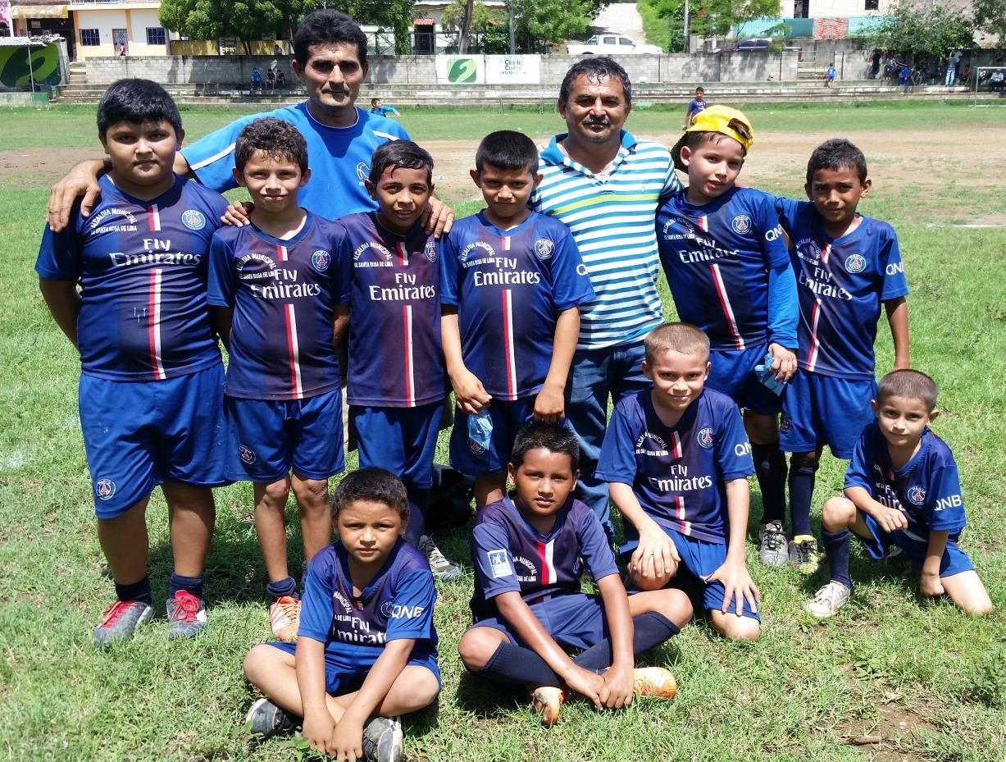
ESCUELA DE FUTBOL DE LA ALCALDIA
MUNICIPAL DE SATA ROSA DE LIMA NIVEL 3

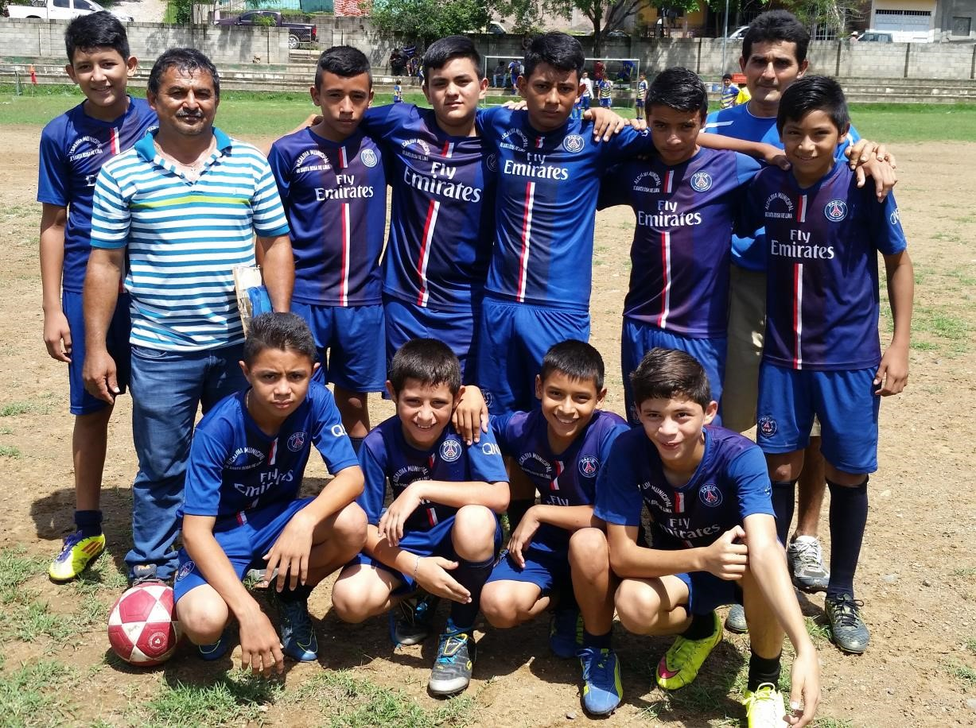
ESCUELA DE FUTBOL DE LA ALCALDIA
MUNICIPAL DE SATA ROSA DE LIMA NIVEL 4

ESCUELA DE FUTBOL DE LA ALCALDIA
MUNICIPAL DE SATA ROSA DE LIMA NIVEL 5

DIOS BENDIGA ESTE PLAN Y SE LOGRE SU EJECUCIÓN EN EL AÑO 2016

PERFILES DEL CARGO
TITULO DEL CARGO: DIRECTOR DEL AREA Y CULTURA Y DEPORTES
UNIDAD: CULTURA Y DEPORTES
FUNCIONES ESPECIFICAS

- PROMOVER LA ESCUELA DE FUTBOL, A TRAVES DE TORNEOS,
ASI COMO EL DEPORTE AFICIONADO Y ESCOLARES EN
COORDINACIÓN CON LAS ENTIDADES PUBLICAS Y PRIVADAS

- DIRIGIR, COORDINAR, EJECUTAR Y SUPERVISAR ACTIVIDADES
DEPORTIVAS DE AFICIONADO Y ESCOLAR A NIVEL DEL MUNICIPIO

- PROMOVER EL DESARROLLO DE LAS ACTIVIDADES DEPORTIVAS
EN SU DIFERENTES DISCIPLINA A NIVEL LOCAL E INSTITUCIONAL, EN COORDINACION CON LAS ENTIDADES PUBLICAS Y PRIVADAS.

- ELABORAR INFORME SEMANAL DE SUS FUNCIONES RESPECTIVAS

- LLEVAR REGISTROS DE EXPEDIENTES DE NIÑOS, NIÑAS Y ADOLECENTES DE LA ESCUELA DE FUTBOL MINICIPAL

- ORGANIZAR ACTIVIDADES RECREATIVAS EN EL MUNICIPIO, DIRIGIDOS A ESCUELAS ESCOLARES Y ADULTOS, ENTRE OTROS

MANUAL DESCRIPTOR DE CARGOS Y
CATEGORIAS

- CANALIZAR LAS INISIATIVAS PARA EL MEJORAMIENTO DE LA INFRAESTRUCTURA DEPORTIVA, ASI COMO EL EQUIPAMIENTO DE LAS DIFERENTES DICIPLINAS DEPORTIVAS

- PLANEAR, PROGRAMAR, DIRIGIR Y EVALUAR LAS ACTIVIDADES EDUCATIVAS, CULTURALES DEPORTIVAS Y RECREATIVAS DE LA COMUNIDAD

- PROMOVER ESPACIOS DE PARTICIPACION, EDUCATIVOS Y DE RECREACION DESTINADOS AL DEPORTE DE ADULTOS MAYORES DEL MUNICIPIO.

N | NOMBRES | FECHAS DE NACIMIENTO | ENCARGADO
1
2
3
4
5
6
7
8
9
ALCALDIA MUNICIPAL DE SANTA ROSA DE LIMA DEL
AREA DE CULTURA Y DEPORTE
CONTRO Y REGISTRO DE LOS NIÑOS, NIÑAS Y
ADOLECENTES DE LA ESCUELA DE FUTBOL
MUNICIPAL AÑO 2015-2016
NIVEL # 1

N | NOMBRES | FECHAS DE NACIMIENTO | ENCARGADO
1
2
3
4
5
6
7
8
9
10
ALCALDIA MUNICIPAL DE SANTA ROSA DE LIMA DEL
AREA DE CULTURA Y DEPORTE
CONTRO Y REGISTRO DE LOS NIÑOS, NIÑAS Y
ADOLECENTES DE LA ESCUELA DE FUTBOL
MUNICIPAL AÑO 2015-2016

NIVEL # 2

 | NOMBRES | FECHAS DE NACIMIENTO | ENCARGADO
1
2
3
4
5
6
7
8
9
10
11
12
13
14
15
16
17
18
19
ALCALDIA MUNICIPAL DE SANTA ROSA DE LIMA DEL
AREA DE CULTURA Y DEPORTE
CONTRO Y REGISTRO DE LOS NIÑOS, NIÑAS Y
ADOLECENTES DE LA ESCUELA DE FUTBOL
MUNICIPAL AÑO 2015-2016

NIVEL # 3

N | NOMBRES | FECHAS DE NACIMIENTO | ENCARGADO
1
2
3
4
5
6
7
8
9
10
11
12
13
14
15
16
17
18
19
20
21
22
23
24
25
ALCALDIA MUNICIPAL DE SANTA ROSA DE LIMA DEL
AREA DE CULTURA Y DEPORTE
CONTRO Y REGISTRO DE LOS NIÑOS, NIÑAS Y
ADOLECENTES DE LA ESCUELA DE FUTBOL
MUNICIPAL AÑO 2015-2016

NIVE # 4
N | NOMBRES | FECHAS | ENCARGADO
1
2
3
4
5
6
7
8
9
10
11
12
13
14
ALCALDIA MUNICIPAL DE SANTA ROSA DE LIMA DEL
AREA DE CULTURA Y DEPORTE
CONTRO Y REGISTRO DE LOS NIÑOS, NIÑAS Y
ADOLECENTES DE LA ESCUELA DE FUTBOL
MUNICIPAL AÑO 2015-2016

NIVEL # 5

PLAN OPERATIVO ANUAL
DEL AREA DE CULTURA Y DEPORTES
ENERO A DICIEMBRE DE 2017

José Oreste0 Meléndez
Director del Área de Cultura y Deportes

VISIÓN

Que el Área de Cultura y Deportes sea reconocido por su alta organización e implementación del plan de desarrollo técnico y cultural, logrando el desarrollo integral del ser humano (niños /as y jóvenes) A través de la transmisión de valores; tanto en el plano físico, técnico, táctico y psicológico con credibilidad ante la sociedad, instituciones públicas y empresa privada.

MISIÓN

Desarrollar un plan de trabajo que permita la formación integral de los jóvenes sin distinción de género en un ambiente de alegría y de respeto hacia los padres de familia y aficionados, formando sus valores sociales y culturales por medio del futbol para que sean digno de representar a la alcaldía municipal y al municipio de Santa Rosa de Lima.

INTRODUCCION

No basta trabajar en los jóvenes los componentes del rendimiento deportivo, las cualidades físicas, técnicas, tácticas psicológicas, aspectos ya de si importantísimos; hay que lograr que los jóvenes de un nivel o selección se entiendan dentro del campo de juego, colaboren eficaz y mutuamente en las situaciones de juego; esto de forma integral, tanto en entrenamiento como partidos en función de su posición dentro del terreno y la labor que desempeñan dentro de éste.

Entonces para lograr esta comprensión del jugador dentro del terreno y un entendimiento completo del sentido de ayuda y cooperación con el compañero; se vuelve vital la mano del entrenador de fútbol, quien será el responsable directo de potenciar en los jóvenes todas las cualidades antes mencionadas; será el entrenador quien deba explicar y enseñar a cada uno de los jóvenes las normas de conducta que sirven de base para el correcto aprendizaje del fútbol, así como de otros deportes, fomentar valores de vida que formen el carácter de los jóvenes de manera mas adecuada, enseñando así los códigos de convivencia armónica, el entendimiento mutuo y todos aquellos aspectos que nos conduzcan al tan buscado “desarrollo integral del joven deportista”.

Es por eso que El Área de Cultura y Deportes buscara hacer de estos jóvenes con una estructura de bases sólidas bien organizada, con objetivos claros, deportistas eficientes y fundamentados con fe en Dios y ordenado que nos permita crear ambientes de cultura y deportes y así disminuir los índices de violencia, así como crear buenos hábitos y valores en los jóvenes para crear una sociedad más prospera y libre de violencia.

JUSTIFICACION

Uno de los aspectos importantes que ha tomado como reto la unidad técnica de la escuela de fútbol con alto nivel de calidad y de organización; formar jóvenes con carácter positivo y espíritu deportivo, y como consecuencia lógica lograr un nivel amplio que nos devuelva la credibilidad y la confianza deportiva, además de fomentar la cultura en la juventud de Santa Rosa de Lima.

OBJETIVOS GENERALES

- Lograr un buen nivel de entendimiento como unidad técnica, coordinando, organizando, y planificando entrenamientos, capacitaciones, todo con un proceso que nos permita alcanzar mayor eficacia y eficiencia.

- Formar un equipo de trabajo sólido aunado a la junta directiva con la finalidad de optimizar recursos y alcanzar objetivos generales y específicos.

- Fomentar valores éticos, morales y espirituales para la vida que dejen en el niño y el joven no solo una huella deportiva sino un desarrollo permanente para su vida.

OBJETIVOS ESPECIFICOS

- Coordinar y gestionar con las autoridades locales, directores y sub-directores, profesores encargados de la función deportiva, líderes comunales empresa privada la planificación y el desarrollo del fútbol y otros deportes.

- Tener jóvenes de selección que sepan de canalización del juego, ocupación racional del terreno de juego tanto en ataque como en defensa en base a un sistema de juego de la escuela de futbol de la Alcaldia Municipal de Santa Rosa de Lima.
- Conseguir mayor velocidad en el gesto técnico y físico del niño y joven que forman parte de la escuela de futbol.
- Lograr mantener un nivel de eficacia técnica táctica, física y psicológicas.

METAS

- darles continuidad a los niños/as y jóvenes de la Escuela de Futbol de la Alcaldia Municipal.

- coordinar torneos de futbol en el Municipio de Santa Rosa de Lima.

- promover jóvenes talentos de la Escuela Municipal para las selecciones departamental.

- CORDINAR ACTIVIDADES RECREATIVAS EN EL MUNICIPIO,
DIRIGIDOS A ESCUELAS ESCOLARES Y ADULTOS, ENTRE OTROS

- ELABORAR INFORME SEMANAL DE SUS FUNCIONES RESPECTIVAS

- LLEVAR REGISTROS DE EXPEDIENTES DE NIÑOS, NIÑAS Y ADOLECENTES DE LA ESCUELA DE FUTBOL MINICIPAL

ORGANIZACIÓN

Para llevar a cabo el cumplimiento de objetivos y metas propuestas se necesita un nivel adecuado de organización dentro de la unidad técnica; es por ello que para llevar acabo la labor se tomarán en cuenta algunos aspectos tales como:

- Las metas fijadas deberán ser alcanzables por parte de los involucrados.

- Deberán definirse códigos de conducta tanto administrativos, como de jugadores, padres de familia y la unidad técnica del Área de Cultura y Deportes.

- Deberán de cumplirse a cabalidad con las normas establecidas por el Área de Cultura y Deportes.

NORMAS DEL AREA DE CULTURA Y DEPORTES

  - PARA PODER PARTICIPAR EN LOS PARTIDOS DE LA LIGA DEBE:
    - ASISTIR A LOS ENTRENAMIENTOS PUNTUALMENTE.
    - ESTAR DEBIDAMENTE INSCRITOS EN LA ESCUELA DE FUTBOL MUNICIPAL.
    - LLEGAR 30 MINUTOS ANTES DE LA HORA DE REUNION ESTABLECIDA LOS DIAS EN QUE SE REALIZAN LOS PARTIDOS DE LA LIGA.
    - ASISTIR DEBIDAMENTE UNIFORMADO A LOS PARTIDOS DE FUTBOL.

  - DURANTE LOS ENTRENAMIENTOS EL AUXILIAR TECNICO DEBE:
    - TRATAR DE MANERA RESPETUOSA A LOS NIÑOS QUE ASISTEN AL ENTRENAMIENTO.
    - CUMPLIR CON LAS SESIONES DE ENTRENAMIENTO PROGRAMADA.
    - ASISTIR PUNTUALMENTE A LAS SESIONES DE ENTRENAMIENTO.
    - COORDINAR CON LA ALCALDIA EL EQUIPAMIENTO NECESARIO PARA REALIZAR DE MANERA ADECUADA LAS SESIONES DE ENTRENAMIENTO Y LOS PARTIDOS DE LIGA.

NOMINA DE LA JUNTA DIRECTIVA DE LA ESCUELA
MUNICIPAL 2017

PRESIDENTE: JOSE RAUL PRUDENCIO

VECE PRESIDENTE: LUIS ENRIQUE TURCIOS

SECRETARIO: OLVIN MANRIQUE RAMIREZ

PRO SECRETARIO: RAMON ANTONIO HERNANDEZ

TESORERO: MIGUEL ARCENCIO GUEVARA

SINDICO: INMER KEYSI PINEDA

VOCAL: LEVIS GERVER VENTURA

DIRECTOR DE DEPORTES: JOSE ORESTE MELENDEZ

MONITORES TECNICOS: JOSE RAUL MERINO

PAULINO HORACIO GUEVARA

UTILERO: SANTOS HERNAN GARCIA

PLAN DE TRABAJO SEMANAL DEL AREA DE CULTURA Y
DEPORTES ALCALDIA MUNICIPAL DE SANTA ROSA DE LIMA
 | DIA | HORARIO | ACTIVIDADES DIARIAS | RESPONSABLE
 | LUNES | 8:00AM-  12:00PM | Llenado de documentación concerniente a la Escuela Municipal | Oreste Meléndez, Raúl  Merino y Horacio Guevara
 | LUNES | 1:00PM-  4:00PM | Llenado de documentación concerniente a la Escuela Municipal | Oreste Meléndez, Raúl  Merino y Horacio Guevara
 | MARTES | 8:00AM-  12:00PM | Llenado de documentación concerniente a la Escuela Municipal | Oreste Meléndez, Raúl  Merino y Horacio Guevara
 | MARTES | 1:00PM-  2:30PM | Asistencia a reunión semanal en la ADFA | José Oeste Meléndez
 | MARTES | 2:30PM-  4:00PM | Entrenamiento de la Escuela de Futbol Municipal en cancha Los Pericos | Oreste Meléndez, Raúl  Merino y Horacio Guevara
 | MIERCOLES | 8:00AM-  12:00PM | Llenado de documentación concerniente a la Escuela Municipal | Oreste Meléndez, Raúl  Merino y Horacio Guevara
 | MIERCOLES | 1:00PM-  4:00PM | Llenado de documentación concerniente a la Escuela Municipal | Oreste Meléndez, Raúl  Merino y Horacio Guevara
 | JUEVES | 8:00AM12:00PM  1:00 a 2:30 | Llenado de documentación concerniente a la Escuela Municipal | Oreste Meléndez, Raúl  Merino y Horacio Guevara
 | JUEVES | 2:30PM-  4:00PM | Entrenamiento de la Escuela de Futbol Municipal en cancha Los Pericos | Oreste Meléndez, Raúl  Merino y Horacio Guevara
 | VIERNES | 8:00AM-  12:00PM | Llenado de documentación concerniente a la Escuela Municipal | Oreste Meléndez, Raúl  Merino y Horacio Guevara
 | VIERNES | 1:00PM-  4:00PM | Llenado de documentación concerniente a la Escuela Municipal | Oreste Meléndez, Raúl  Merino y Horacio Guevara
 | SABADO | 9:00AM-  1:00PM | Partidos de Futbol de la Liga Menor, entre la Escuela de Futbol Municipal de Santa Rosa de Lima con las diferentes Escuelas de Futbol asociadas a la Liga (Escuela Municipal de Anamoros, Flamenco de Jocoro, Santa Clarita, Municipal Limeño, Escuela atlético josefino de san José la fuente, poloros, pasaquina | Oreste Meléndez, Raúl  Merino y Horacio Guevara

RECURSOS HUMANOS

Actualmente contamos con el recurso humano siguiente:

Unidad técnica:
- 2 Monitores Técnicos
Administrativo:
- Director del Área de Cultura y Deportes

PROYECCIONES PARA 2017

Procesos para el logro de objetivos y metas a corto, mediano y largo plazo.

Se necesita:

RECURSOS MATERIALES:
- 90 uniformes.
- 10 balones de futbol.
- 20 conos.
- 20 platillos.
- 1 silbatos.
- 1 bomba para inflar balones
- Pago de transporte
- Pago árbitro
- Pago de marcaje de cancha
- Pago de agua

ANEXOS

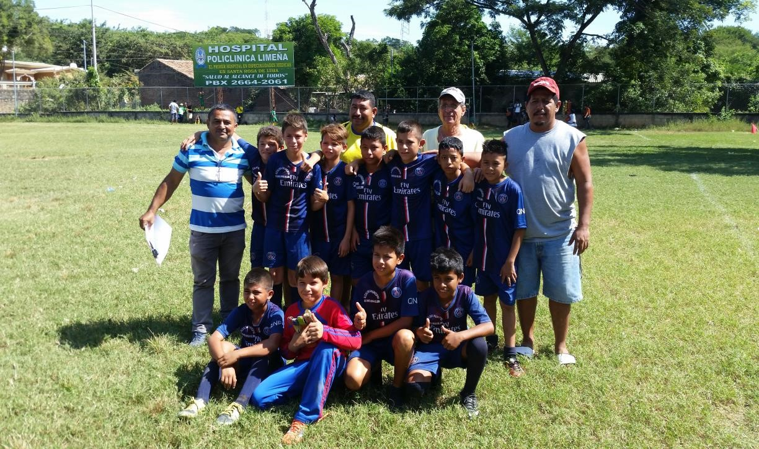

ESCUELA DE FUTBOL DE LA ALCALDIA MUNICIPAL DE
SATA ROSA DE LIMA NIVEL 3

ESCUELA DE FUTBOL DE LA ALCALDIA MUNICIPAL DE
SATA ROSA DE LIMA NIVEL 4

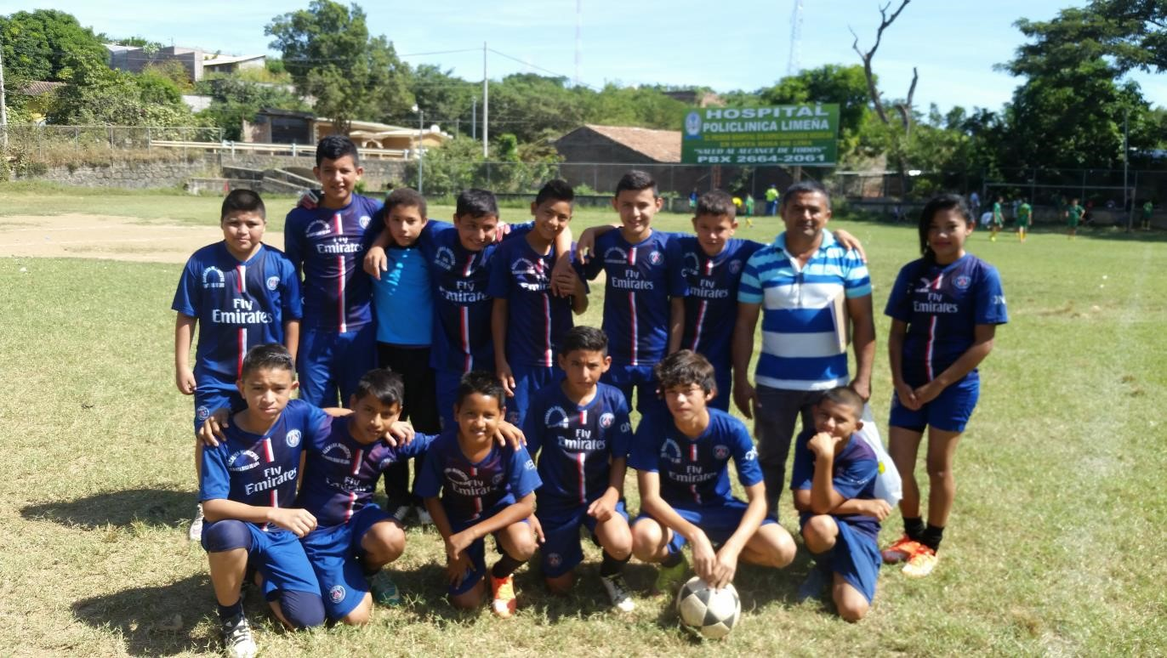
ESCUELA DE FUTBOL DE LA ALCALDIA MUNICIPAL DE
SATA ROSA DE LIMA NIVEL 5
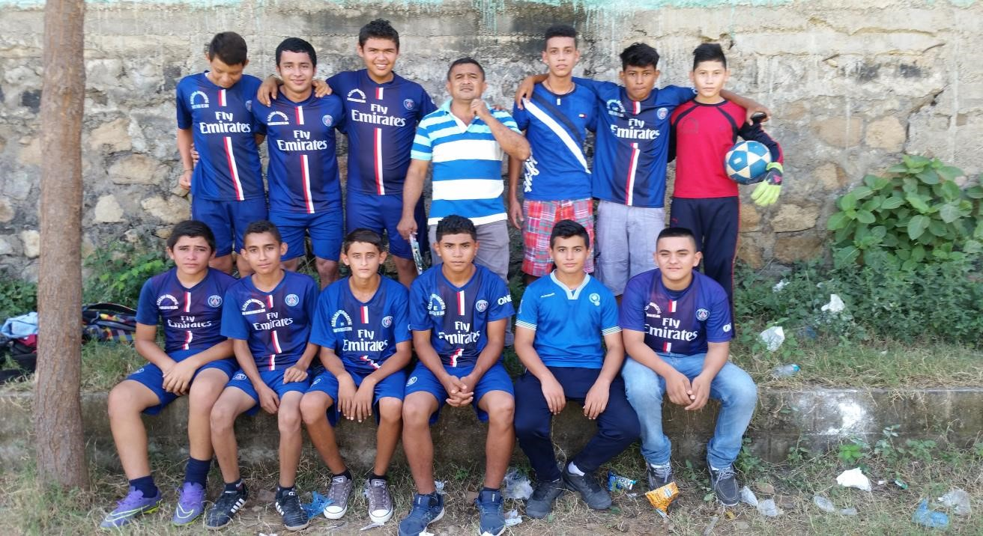

N | NOMBRES | FECHAS DE NACIMIENTO | ENCARGADO
1
2
3
4
5
6
7
DIOS BENDIGA ESTE PLAN Y SE LOGRE SU EJECUCIÓN EN EL AÑO 2017

ALCALDIA MUNICIPAL DE SANTA ROSA DE LIMA DEL AREA DE CULTURA Y DEPORTE CONTRO Y REGISTRO DE LOS NIÑOS, NIÑAS Y ADOLECENTES DE LA ESCUELA DE FUTBOL MUNICIPAL AÑO 2016-2017 NIVEL # 1

N | NOMBRES | FECHAS DE NACIMIENTO | ENCARGADO
1
2
3
4
5
6
7
8
9

ALCALDIA MUNICIPAL DE SANTA ROSA DE LIMA DEL AREA DE CULTURA Y DEPORTE CONTRO Y REGISTRO DE LOS NIÑOS, NIÑAS Y ADOLECENTES DE LA ESCUELA DE FUTBOL MUNICIPAL AÑO 2016-2017

NIVEL # 2

 | NOMBRES | FECHAS DE NACIMIENTO | ENCARGADO
1
2
3
4
5
6
7
8
9
10
11
12
13
14
15
16
17
18
19
20

ALCALDIA MUNICIPAL DE SANTA ROSA DE LIMA DEL AREA DE CULTURA Y DEPORTE CONTRO Y REGISTRO DE LOS NIÑOS, NIÑAS Y ADOLECENTES DE LA ESCUELA DE FUTBOL MUNICIPAL AÑO 2016-2017 NIVEL # 3

N | NOMBRES | FECHAS DE NACIMIENTO | ENCARGADO
1
2
3
4
5
6
7
8
9
10
11
12
13
14
15
16
17
18
19
20

ALCALDIA MUNICIPAL DE SANTA ROSA DE LIMA DEL AREA DE CULTURA Y DEPORTE CONTRO Y REGISTRO DE LOS NIÑOS, NIÑAS Y ADOLECENTES DE LA ESCUELA DE FUTBOL MUNICIPAL AÑO 2016-2017 NIVE # 4

N | NOMBRES | FECHAS | ENCARGADO
1
2
3
4
5
6
7
8
9
10
11
12
13
14
15
16
17
18
19
20
21
22
23
24

ALCALDIA MUNICIPAL DE SANTA ROSA DE LIMA DEL AREA DE CULTURA Y DEPORTE CONTRO Y REGISTRO DE LOS NIÑOS, NIÑAS Y ADOLECENTES DE LA ESCUELA DE FUTBOL MUNICIPAL AÑO 2016-2017

NIVEL # 5

PLAN OPERATIVO ANUAL

DEL AREA DE CULTURA Y DEPORTES ENERO A DICIEMBRE DE 2018

José Oreste Meléndez
Director del Área de Cultura y Deporte

VISIÓN

Que el Área de Cultura y Deportes sea reconocido por su alta organización e implementación del plan de desarrollo técnico y cultural, logrando el desarrollo integral del ser humano (niños /as y jóvenes) A través de la transmisión de valores; tanto en el plano físico, técnico, táctico y psicológico con credibilidad ante la sociedad, instituciones públicas y empresa privada.

MISIÓN

Desarrollar un plan de trabajo que permita la integración integral de los jóvenes sin distinción de género en un ambiente de alegría y de respeto hacia los padres de familia y aficionados, formando sus valores sociales y culturales por medio del futbol para que sean dignos de representar a la alcaldía municipal y al municipio de Santa Rosa de Lima

INTRODUCCION

No basta trabajar con los jóvenes los componentes del rendimiento deportivo, las cualidades físicas, técnicas, tácticas psicológicas, aspectos ya de si importantísimos; hay que lograr que los jóvenes de un nivel o selección se entiendan dentro del campo de juego, colaboren eficaz y mutuamente en las situaciones de juego; esto de forma integral, tanto en entrenamiento como partidos en función de su posición dentro del terreno y la labor que desempeñan dentro de éste.
Entonces para lograr esta comprensión del jugador dentro del terreno y un entendimiento completo del sentido de ayuda y cooperación con el compañero; se vuelve vital la mano del entrenador de fútbol, quien será el responsable directo de potenciar en los jóvenes todas las cualidades antes mencionadas; será el entrenador quien deba explicar y enseñar a cada uno de los jóvenes las normas de conducta que sirven de base para el correcto aprendizaje del fútbol, así como de otros deportes, fomentar valores de vida que formen el carácter de los jóvenes de manera mas adecuada, enseñando así los códigos de convivencia armónica, el entendimiento mutuo y todos aquellos aspectos que nos conduzcan al tan buscado “desarrollo integral del joven deportista”.

Es por eso que El Área de Cultura y Deportes buscara hacer de estos jóvenes con una estructura de bases sólidas bien organizada, con objetivos claros, deportistas eficientes y fundamentados con fe en Dios y ordenado que nos permita crear ambientes de cultura y deportes y así disminuir los índices de violencia, así como crear buenos hábitos y valores en los jóvenes para crear una sociedad más prospera y libre de violencia.

OBJETIVOS GENERALES

- Lograr un buen nivel de entendimiento como unidad técnica, coordinando, organizando, y planificando entrenamientos, capacitaciones, todo con un proceso que nos permita alcanzar mayor eficacia y eficiencia.

- Formar un equipo de trabajo sólido aunado a la junta directiva con la finalidad de optimizar recursos y alcanzar objetivos generales y específicos.

- Fomentar valores éticos, morales y espirituales para la vida que dejen en el niño y el joven no solo una huella deportiva sino un desarrollo permanente para su vida.

OBJETIVOS ESPECIFICOS

- Coordinar y gestionar con las autoridades de las AFFAS para capacitaciones de monitores Técnicos y Árbitros locales, directores y sub-directores, profesores encargados de la función deportiva, líderes comunales para el desarrollo del fútbol y otros deportes.

- Tener jóvenes de selección que sepan de canalización del juego, ocupación racional del terreno de juego tanto en ataque como en defensa en base a un sistema de juego de la escuela de futbol de la Alcaldia Municipal de Santa Rosa de Lima.
- Conseguir mayor velocidad en el gesto técnico y físico del niño y joven que forman parte de la escuela de futbol.
- Lograr mantener un nivel de eficacia técnica táctica, física y psicológica.



ALCALDIA MUNICIPAL DE SANTA ROSA DE LIMA PLAN ANUAL OPERATIVO 2018.
DEPENDENCIA | CULTURA Y DEPORTES
OBJETIVO No. 1 | PROMOVER EN LA NIÑEZ Y ADOLECENCIA EL CRECIMIENTO DE HABILIDADES DEPORTIVAS QUE LES PERMITAN UN DESARROLLO FISICO Y EMOCIONAL ADECUADO.
META No. 1 | MANTENER UNA ESCUELA DE FUTBOL CON 5 NIVELES QUE LES PERMITNA A LOS NIÑOS Y NIÑAS LA PRACTICA DE FUTBOL.
INDICADOR DE MEDICION | ELABORAR UN REPORTE MENSUAL QUE REFLEJE LA CANTIDAD DE NIÑOS Y NIÑAS QUE ASISTIERON Y LAS ACTIVIDADES REALIZADAS DURANTE EL MES.

 | PROGRAMACION DE ACTIVIDADES
No. | ACTIVIDADES | E | F | M | A | M | J | J | A | S | O | N | D | RESPONSABLE
01 | INCRIPCION DE NIÑOS Y NIÑAS | X | X | X | X | X | X | X | X | X | X | X | X | DIRECTOR DE  CULTURA Y  DEPORTES
02 | ENTRENAMIENTOS | X | X | X | X | X | X | X | X | X | X | X | X | DIRECTOR Y MONITOR
03 | ENCUENTROS DEPORTIVOS | X | X | X | X | X | X | X | X | X | X | X | X | DIRECTOR Y MONITOR

ALCALDIA MUNICIPAL DE SANTA ROSA DE LIMA PLAN ANUAL OPERATIVO 2018.
DEPENDENCIA | CULTURA Y DEPORTES
OBJETIVO No. 2 | PROMOVER LA REALIZACIONDE ACTIVIDADES CULTURALES Y DEPORTIVAS EN LAS COMUNIDADES PARA CONTRIBUIR EN UN ADECUADO CRECIMIENTO FISICO Y EMOCIONAL DE LA JUVENTUD.
META No. 2 | COORDINAR LA EJECUCION DE TORNEOS DE FUTBOL EN LOS DIFERENTES COMUNIDADES DEL MUNICIPIO DE SANTA ROSA DE  LIMA.
INDICADOR DE MEDICION | ELABORAR UN REPORTE MENSUAL QUE REFLEJE LA CANTIDAD DE TORNEOS Y ACTIVIDADES REALIZADAS DURANTE EL MES.

 | PROGRAMACION DE ACTIVIDADES
No. | ACTIVIDADES | E | F | M | A | M | J | J | A | S | O | N | D | RESPONSABLE
01 | RECIBIR SOLICITUD DE LA  COMUNIDAD APROBADA  POR EL DESPACHO  MUNICIPAL | X |  |  |  | X | X |  | X |  |  | X | X | DIRECTOR DE  CULTURA Y  DEPORTES
02 | COORDINAR LA  LOGISTICA Y  ORGANIZACION CON LOS  REPRESENTANTES DE LA  COMUNIDAD DONDE SE  LLEVARÁ EL TORNEO | X |  |  |  | X | X |  | X |  |  | X | X | DIRECTOR Y MONITOR
03 | COORDINAR LA ENTREGA  DE PREMIOS, PAGO DE  ARBITROS, Y ENTREGA DE  EQUIPO DEPORTIVO EN EL  TORNEO | X |  |  |  | X | X |  | X |  |  | X | X | DIRECTOR Y MONITOR
04 | DESARROLLO DEL TORNEO | X |  |  |  | X | X |  | X |  |  | X | X | DIRECTOR Y  MONITOR


ALCALDIA MUNICIPAL DE SANTA ROSA DE LIMA

PLAN ANUAL OPERATIVO 2018.

DEPENDENCIA | CULTURA Y DEPORTES
OBJETIVO No.  3 | COORDINAR LA REALIZACION DE ACTIVIDADES CULTURALES Y DEPORTIVAS EN LAS DIFERENTES INSTITUCIONES QUE SOLICITAN APOYO A LA MUNICIPALIDAD.
META No. 3 | COORDINAR LA ORGANIZACIÓN CON LAS DIFERENTES INSTITUCIONES SOBRE LAS ACTIVIDADES CULTURALES Y DEPORTIVAS A REALIZAR.
INDICADOR DE MEDICION | ELABORAR UN REPORTE MENSUAL QUE REFLEJE LAS ACTIVIDADES CULTURALES Y DEPORTIVAS REALIZADAS DURANTE EL MES.

 | PROGRAMACION DE ACTIVIDADES
No. | ACTIVIDADES | E | F | M | A | M | J | J | A | S | O | N | D | RESPONSABLE
01 | RECIBIR SOLICITUD DE  LA INTITUCION  APROBADA POR EL  DESPACHO MUNICIPAL |  |  | X | X | X | X | X | X | X | X |  |  | DIRECTOR DE  CULTURA Y  DEPORTES
02 | COORDINAR LA  LOGISTICA Y  ORGANIZACION CON  LOS REPRESENTANTES DE LA INSTITUCION. |  |  | X | X | X | X | X | X | X | X |  |  | DIRECTOR Y MONITOR
03 | COORDINAR LA  ENTREGA DE MATERIAL  O EQUIPO SOLICITADO  A LA MUNICIPALIDAD |  |  | X | X | X | X | X | X | X | X |  |  | DIRECTOR Y MONITOR

ORGANIZACIÓN

Para llevar a cabo el cumplimiento de objetivos y metas propuestas se necesita un nivel adecuado de organización dentro de la unidad técnica; es por ello que para llevar acabo la labor se tomarán en cuenta algunos aspectos tales como:

- Las metas fijadas deberán ser alcanzables por parte de los involucrados.

- Deberán definirse códigos de conducta tanto administrativos, como de jugadores, padres de familia y la unidad técnica del Área de Cultura y Deportes.

- Deberán de cumplirse a cabalidad con las normas establecidas por el Área de Cultura y Deportes.

NORMAS DEL AREA DE CULTURA Y DEPORTES

  - PARA PODER PARTICIPAR EN LOS PARTIDOS DE LA LIGA DEBEn:
    - Asistir a los entrenamientos puntual mentes.
    - Estar devida mente escrito en la escuela de futbol municipal.
    - Llegar treinta minutos antes de la hora de reunion establecida, los dia que se realizan los partidos de la liga menor aficionado.
    - Asistir a los partidos devidamente uniformados .

  - DURANTE LOS ENTRENAMIENTOS EL AUXILIAR TECNICO DEBE:
    - Tratar de manera respetuosa a los noños/as que asisten a los entrenamientos programados .
    - Cunprir con las sesiones de entrenamiento programadas.

    - Coordinar con la alcaldia municipal para el equipamiento necesario para realizar de una manera adecuada las sesiones de entrenamiento y los partidos de la liga menor aficionado.

NOMINA DE LA JUNTA DIRECTIVA DE LA ESCUELA
MUNICIPAL 2018

PRESIDENTE: JOSE RAUL PRUDENCIO

VECE PRESIDENTE: DANILO ALBERTO MARTINEZ

SECRETARIO: OLVIN MANRIQUE RAMIREZ

PRO SECRETARIO: RAMON ANTONIO HERNANDEZ

TESORERO: MIGUEL ARCENCIO GUEVARA

PRO TESORERO JOSE MAUDALENO HERRERA

1° DIRECTOR DE DEPORTES: JOSE ORESTE MELENDEZ

MONITORES TECNICOS: JUAN RAUL MERINO

PLAN DE TRABAJO SEMANAL DEL AREA DE CULTURA Y
DEPORTES ALCALDIA MUNICIPAL DE SANTA ROSA DE LIMA
DIA | HORARIO | ACTIVIDADES DIARIAS | RESPONSABLE
LUNES | 8:00AM-  12:00PM | Llenado de documentación concerniente a la Escuela Municipal | José Oreste Meléndez, juan Raúl Merino
LUNES | 1:00PM-  4:00PM | Llenado de documentación concerniente a la Escuela Municipal | José Oreste Meléndez, juan Raúl Merino
MARTES | 8:00AM-  12:00PM | Llenado de documentación concerniente a la Escuela Municipal | José Oreste Meléndez, juan Raúl Merino
MARTES | 1:00PM-  2:30PM | Asistencia a reunión semanal en la ADFA | José Oreste Meléndez, juan Raúl Merino
MARTES | 2:30PM-  4:00PM | Entrenamiento de la Escuela de Futbol Municipal en cancha Los Pericos | José Oreste Meléndez, juan Raúl Merino
MIERCOLES | 8:00AM-  12:00PM | Llenado de documentación concerniente a la Escuela Municipal | José Oreste Meléndez, juan Raúl Merino
MIERCOLES | 1:00PM-  4:00PM | Llenado de documentación concerniente a la Escuela Municipal | José Oreste Meléndez, juan Raúl Merino
JUEVES | 8:00AM12:00PM  1:00 a 2:30 | Llenado de documentación concerniente a la Escuela Municipal | José Oreste Meléndez, juan Raúl Merino
JUEVES | 2:30PM-  4:00PM | Entrenamiento de la Escuela de Futbol Municipal en cancha Los Pericos | José Oreste Meléndez, juan Raúl Merino
VIERNES | 8:00AM-  12:00PM | Llenado de documentación concerniente a la Escuela Municipal | José Oreste Meléndez, juan Raúl Merino
VIERNES | 1:00PM-  4:00PM | Llenado de documentación concerniente a la Escuela Municipal | José Oreste Meléndez, juan Raúl Merino
SABADO | 9:00AM-  1:00PM | Esc. Municipal de Santa Rosa  Esc. Asunción  Esc. Municipal Limeño  Esc. Santa Clarita  Esc. Flamenco  Esc. Real Veracruz  Esc. Municipal el Sauce  Esc. San Judas | José Oreste Meléndez, juan Raúl Merino

RECURSOS HUMANOS

Actualmente contamos con el recurso humano siguiente:

Unidad técnica:
- 1 monitor Técnicos
Administrativo:
- Director del Área de Cultura y Deportes

PROYECCIONES PARA 2018

Procesos para el logro de objetivos y metas a corto, mediano y largo plazo.

Se necesita:

RECURSOS MATERIALES:
- 95 uniformes. $ 10.00 c/u
- 20 balones de futbol. $ 25.00 c/u
- 20 conos. $ 3.00 c/u
- 20 platillos. $ 2.00 c/u
- 2 silbatos. $ 6.00 c/u
- 1 bomba para inflar balones $ 10.00 c/u
- Pago de transporte (salida) $100.00 c/ves
- Pago de árbitro (local) $ 40.00 c/ves
- Pago de marcaje de cancha (local) $ 10.00 c/ves
- Pago de agua $ 10.00 c/ves ✓ Cal para marcaje de cacha (local) $ 5.00 c/ves

ANEXOS

ESCUELA DE FUTBOL DE LA ALCALDIA
MUNICIPAL DE SATA ROSA DE LIMA NIVEL 1 y 2

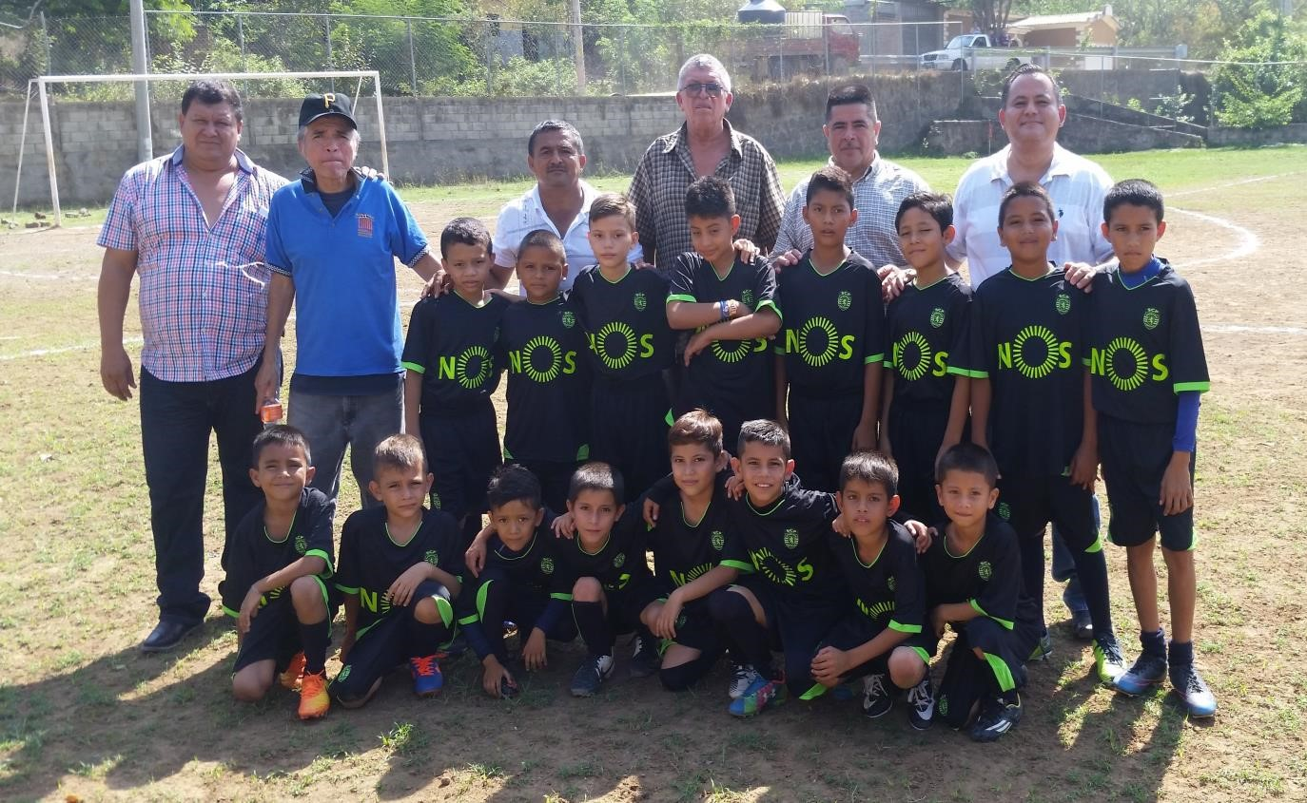

ESCUELA DE FUTBOL DE LA ALCALDIA
MUNICIPAL DE SATA ROSA DE LIMA NIVEL 3

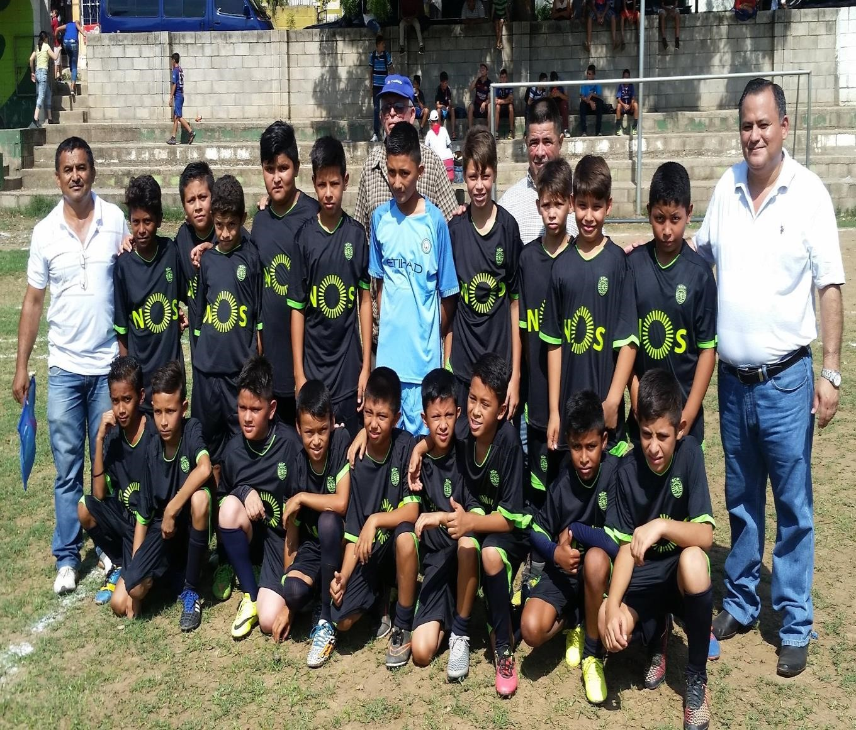

ESCUELA DE FUTBOL DE LA ALCALDIA
MUNICIPAL DE SATA ROSA DE LIMA NIVEL 4

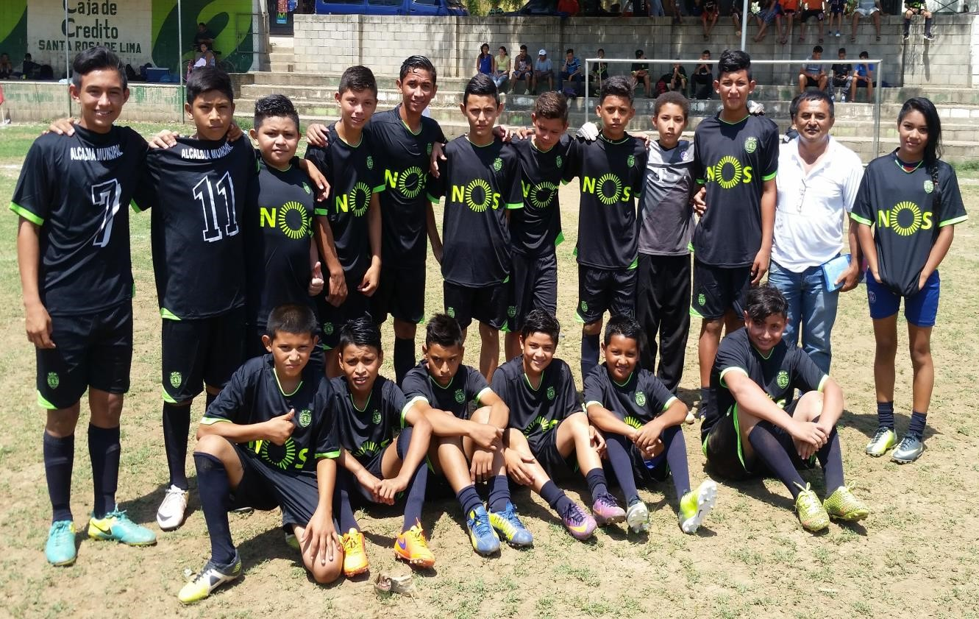

ESCUELA DE FUTBOL DE LA ALCALDIA
MUNICIPAL DE SATA ROSA DE LIMA NIVEL 5

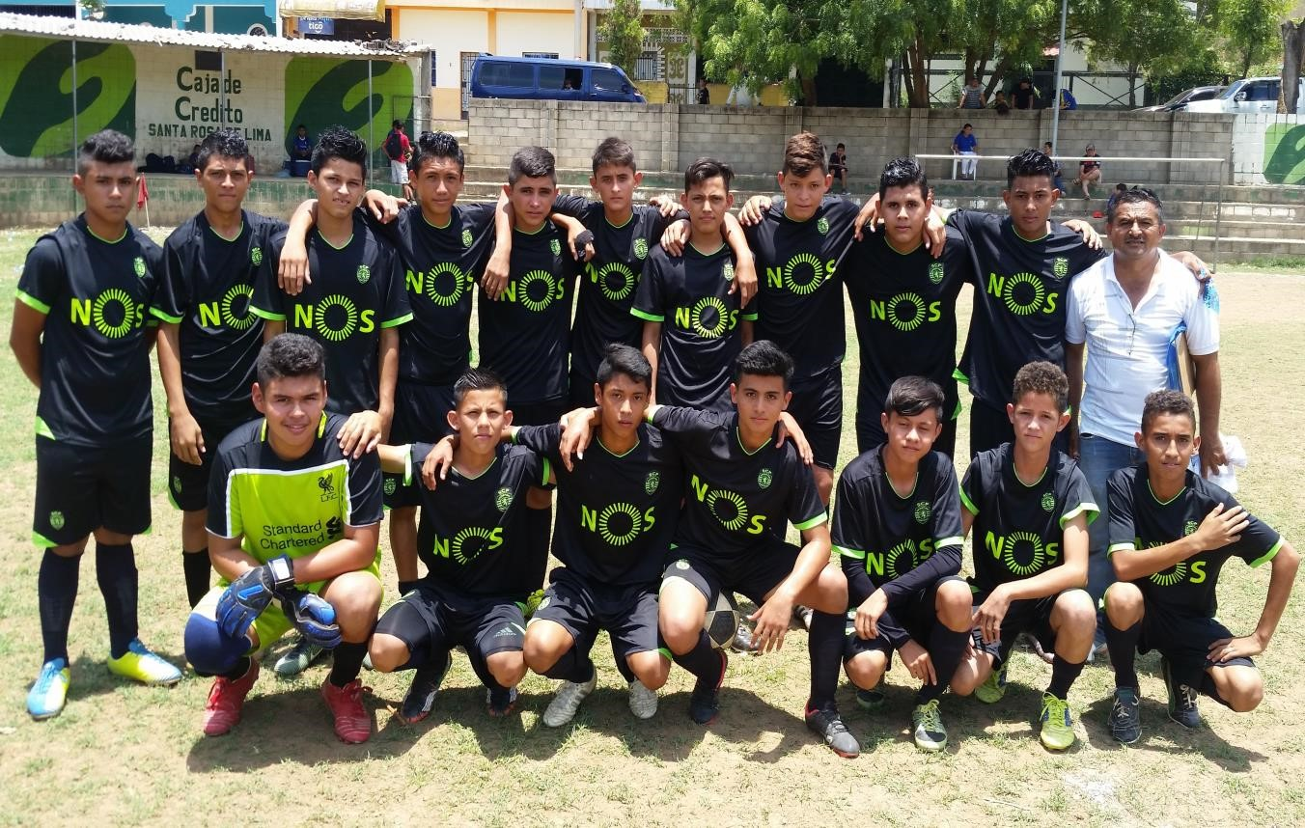

DIOS BENDIGA ESTE PLAN Y SE LOGRE
SU EJECUCIÓN EN EL AÑO 2018

ALCALDIA MUNICIPAL DE SANTA ROSA DE LIMA DEL AREA DE
CULTURA Y DEPORTE
CONTRO Y REGISTRO DE LOS NIÑOS, NIÑAS Y ADOLECENTES
DE LA ESCUELA DE FUTBOL MUNICIPAL AÑO 2017-2018

NIVEL # 1

N | NOMBRES | FECHAS DE NACIMIENTO | ENCARGADO
1
2
3
4
5
6
7
8
9
10
11
12
13
14
15

ADOLECENTES DE LA ESCUELA DE FUTBOL
MUNICIPAL AÑO 2017-2018

NIVEL # 2

N | NOMBRES | FECHAS DE NACIMIENTO | ENCARGADO
1
2
3
4
5
6
7
8
9
10
11
12
13
14
15
16

ADOLECENTES DE LA ESCUELA DE FUTBOL
MUNICIPAL AÑO 2018-2019
NIVEL # 3

 | NOMBRES | FECHAS DE NACIMIENTO | ENCARGADO
1
2
3
4
5
6
7
8
9
10
11
12
13
14
15
16

ADOLECENTES DE LA ESCUELA DE FUTBOL MUNICIPAL AÑO 2016-2017

NIVE # 4-
N | NOMBRES | FECHAS DE NACIMIENTO | ENCARGADO
1
2
3
4
5
6
7
8
9
10
11
12
13
14
15
16
17
18
19
20
21
22
23
24
25
26

ALCALDIA MUNICIPAL DE SANTA ROSA DE LIMA DEL
AREA DE CULTURA Y DEPORTE
CONTRO Y REGISTRO DE LOS NIÑOS, NIÑAS Y
ADOLECENTES DE LA ESCUELA DE FUTBOL
MUNICIPAL AÑO 2017-2018
NIVEL # 5

N | NOMBRES | FECHAS | ENCARGADO
1
2
3
4
5
6
7
8
9
10
11
12
13
14
15
16
17
18
19
20
21
22

